装配中心任务看板修改方案
当前页面
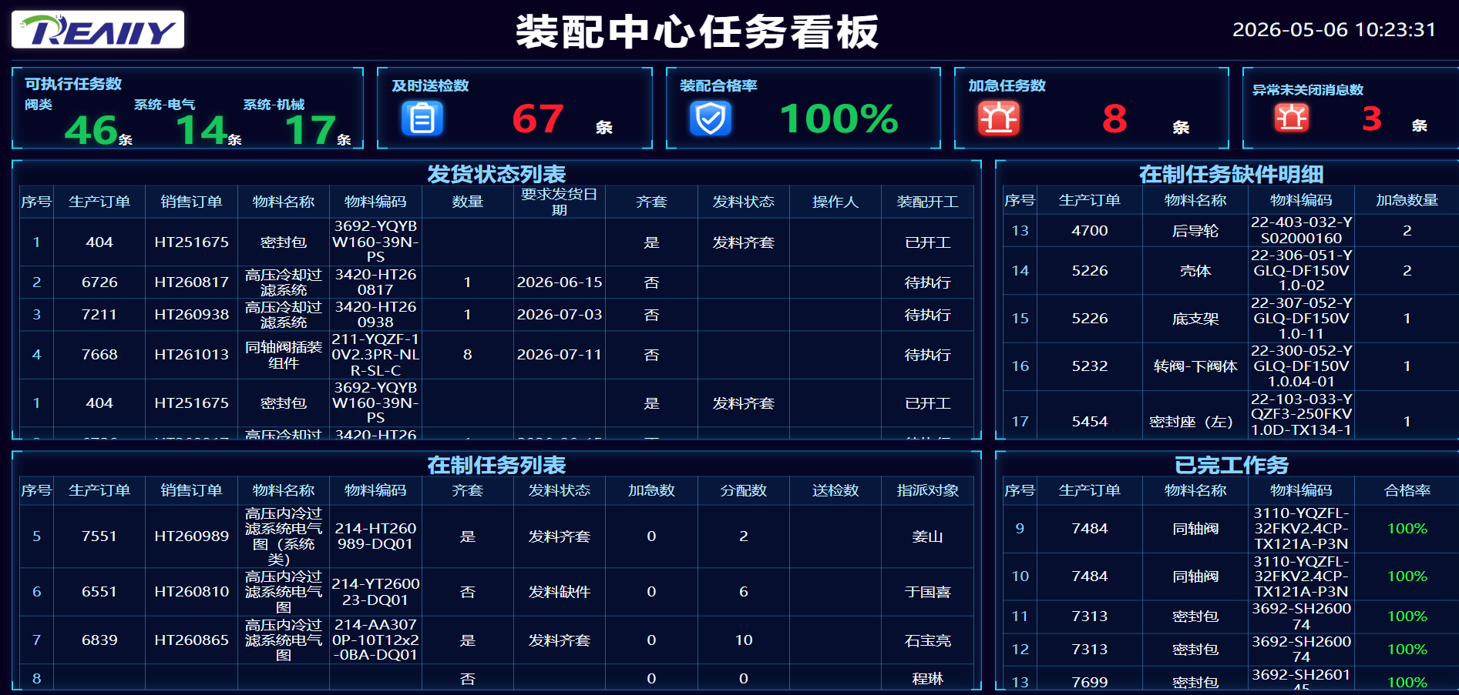
注释掉在制任务缺件明细列表
注释掉已完成任务列表
注释掉可执行任务数
注释掉及时送检数
注释掉加急任务数
发货状态列表和在制任务列表移到右侧
下面所有的数据计算加上一点 计划数量>完成数量
新增表 样式如下图所示 不包含条件算法 放到左边切需要全部显示 共16行
剩下异常未关闭和装配合格率如果有地方放就放 没地方也注释掉
页面不能有空着的位置，合理安排
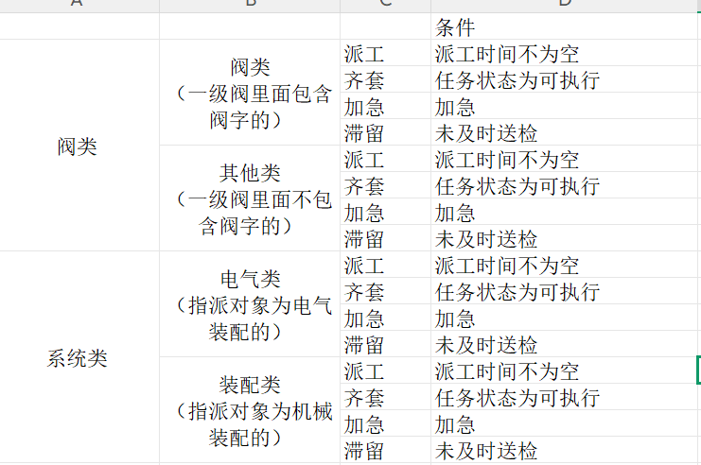
阀类和系统类的区分参考页面PlanManagement/SystemInstallTask/index和PlanManagement/ValueInstallTask/index（筛选条件辅助配件选择包含）
六个类下面需要增加汇总数
派工时间：[YL_MESDB].[dbo].[View_生产订单_MES].派工时间
齐套：[YL_MESDB].[dbo].[View_生产订单_MES] where 自制件属性 like '%装配%' and 任务状态=1
加急：加急总数大于0
滞留：参考页面AnomalousManagement/AssemblyPunctualInspection/index

